5. Verschiebungsarbeit im elektrischen Feld

5.1 Arbeit beim Verschieben einer Probeladung im homogenen Feld

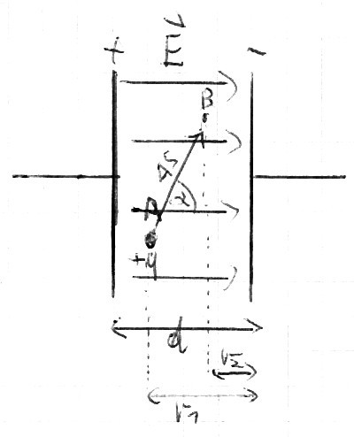

⇒

Vergleich Gravitationsfeld elektrisches Feld bezüglich:

Vergleich | Grafitationsfeld | Elektrisches Feld
Kraft | F_{G} = m*g | F_{C} = q * E
Arbeit | W = m*g*ΔS  W = m * g * ( S₂ – S₁ ) | W = q * E * ΔS  W = q * E * ( r₁ – r₂ )  W > 0: Arbeit wird vom Feld verrichtet  W < 0: Arbeitsafuwand von außen

